Medienmitteilung
Seligsprechung von Pauline Jaricot am 22. Mai 2022
Freiburg, 04. Oktober 2021 – Am 22. Mai 2022 wird Pauline-Marie Jaricot, die Gründerin des Internationalen Katholischen Missionswerkes Missio, damals «Werk der Glaubensverbreitung», und der Gebetsgemeinschaft «Lebendiger Rosenkranz» von Kardinal Luis Antonio Tagle in Lyon seliggesprochen. Die Seligsprechung erfolgt im Rahmen der Feierlichkeiten zum 200 Jahr Jubiläum der Gründung des Päpstlichen Missionswerkes. Im letzten Jahr wurde das Pauline Jaricot zugeschriebene Wunder anerkannt und hat den Weg zur Seligsprechung geöffnet.
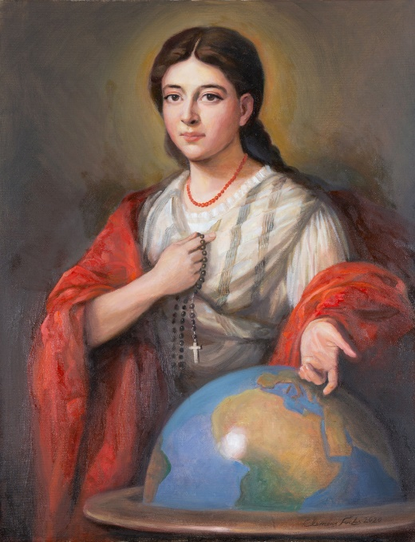
Als Papst Franziskus am 26. Mai 2020 das auf die Fürsprache von Pauline Jaricot gewirkte Wunder anerkannte, war die Hoffnung gross, dass im Jubiläumsjahr 2022 ihre Seligsprechung erfolgen würde. Die Gründung des Werkes der Glaubensverbreitung, das auf Jaricots Initiative zurück geht, erfolgte am 3. Mai 1822. Genau 100 Jahre später wurde das Werk wegen seiner weltkirchlichen Bedeutung zum päpstlichen Werk erhoben. Die Päpstlichen Missionswerke feiern also im kommenden Jahr zwei Jubiläen.
Pauline-Marie Jaricot (1799-1862), Gründerin des «Werkes der Glaubensverbreitung» und der Gebetsgemeinschaft «Lebendiger Rosenkranz».
Foto: © Missio Austria/Clemens Fuchs
Mit der Seligsprechung wird das einzigartige Engagement einer jungen Frau und Laiin anerkannt, die ihr Leben dem Dienst an den Armen und Kranken weihte. Bei ihr gingen der diakonische Dienst und ein intensives Gebetsleben Hand in Hand. Das eine lässt sich bei ihr nicht vom anderen trennen.
Sie erkannte auch die Notwendigkeit, die damals national organisierten Missionen unterschiedslos zu unterstützen und so lautete ihre Überzeugung: «Wöchentlich einen Sou und täglich ein Gebet.» Diese Idee breitete sich rasch aus und erfasste bald die ganze Kirche. Ausserdem gründete sie 1826 die Gebetsvereinigung «Lebendiger Rosenkranz».
Trotz ihrer bedeutenden Gründungen hatte sie kein einfaches Leben, das von gesundheitlichen und finanziellen Problemen geprägt war. Die letzten Jahre ihres Lebens verbrachte sie in absoluter Armut. Papst Johannes XXIII. erklärte Pauline Jaricot am 25. Februar 1963 für ehrwürdig.
Die Seligsprechung am 22. Mai 2022 ist gleichzeitig eine Würdigung ihres Lebenswerkes, das auf der ganzen Welt von Bedeutung ist.

Kontakt für Medien:
Martin Brunner-Artho
Direktor
Rte de la Vignettaz 48
026 425 55 79
Martin.Brunner@missio.ch

Siegfried Ostermann
siegfried.ostermann@missio.ch
026 425 55 70 (83)
www.missio.ch

Weitere Informationen:
https://www.missio.ch/ueber-uns/geschichte
Ankündigung der Seligsprechung
http://www.fides.org/de/news/70905-EUROPA_FRANKREICH_Paepstliche_Missionswerke_geben_Seligsprechung_von_Pauline_Jaricot_bekannt
Anerkennung des Wunders
http://www.fides.org/de/news/68002-VATIKAN_Papst_Franziskus_bestaetigt_das_von_Pauline_Jaricot_gewirkte_Wunder_Grosse_Freude_bei_den_Paepstlichen_Missionswerken
Weitere Informationen auf Französisch:
http://paulinejaricot.opm-france.org/

